**TIRGUS IZPĒTE**

**Informatīvo stendu virsmas atjaunošana Bauskas novada pašvaldības vajadzībām**

**identifikācijas numurs BNP/CA/2025/68**

1. **Pasūtītājs**

|  |  |
| --- | --- |
| **Nosaukums** | Bauskas novada pašvaldība |
| **Juridiskā adrese** | Uzvaras iela 1, Bauska, Bauskas novads, LV-3901 |
| **Reģistrācijas numurs** | 90009116223 |

**2. Iepirkuma priekšmets**

Informatīvo stendu virsmas atjaunošana Bauskas novada pašvaldības vajadzībām, saskaņā ar Tehnisko specifikāciju (1.pielikums).

1. **Identifikācijas numurs:**

BNP/CA/2025/68

1. **Kontaktpersonas**

Uzņēmējdarbības un mārketinga departamenta vadītāja Laura Ārente, e-pasts [laura.arente@bauskasnovads.lv](mailto:laura.arente@bauskasnovads.lv), tālr. +371 29906233.

**5. Piedāvājumu iesniegšanas vieta, datums un laiks:**

* 1. Pretendents savu piedāvājumu iesniedz **līdz 2025. gada 29. augustam plkst. 12:00**, nosūtot elektroniski uz e-pasta adresi: laura.arente@bauskasnovads.lv

1. **Līguma nosacījumi**
   1. Līguma izpildes laiks: **2 mēnešu laikā no līguma spēkā stāšanās brīža**
   2. Līguma izpildes vieta: Īslīces iela, Bauska, Bauskas novads, LV-3901:

<https://maps.app.goo.gl/P6veNy2yDVuYpesC8>

* 1. Apmaksa: līgums ar pēcapmaksu, garantēta samaksa pēc līguma izpildes pieņemšanas - nodošanas akta parakstīšanas un rēķina saņemšanas saskaņā ar noslēgto līgumu.
  2. Iepirkuma līgumā netiks paredzēts avansa maksājums.

1. **Prasības pretendentam**
   1. Pretendents ir fiziska vai juridiska persona, kura uz līguma slēgšanas dienu ir reģistrēta attiecīgās valsts normatīvajos aktos noteiktajā kārtībā.
   2. Pretendentam ir jābūt nepieciešamajam tehniskajam aprīkojumam, lai nodrošinātu profesionālu tirgus izpētes 1.pielikumā „Tehniskā specifikācija” noteikto Preču piegādi.
2. **Iesniedzamie dokumenti**
   1. Tehniskais piedāvājums, atbilstoši 1. pielikumam.
   2. Pieteikums dalībai tirgus izpētē, atbilstoši 2. pielikumam
   3. Finanšu piedāvājums, atbilstoši 3. pielikumam.
3. **Piedāvājuma izvēles kritērijs**
   1. Piedāvājums ar zemāko cenu, kas pilnībā atbilst tirgus izpētes noteikumiem.

**1.pielikums**

**TEHNISKĀ SPECIFIKĀCIJA**

**Informatīvo stendu virsmas atjaunošana Bauskas novada pašvaldības vajadzībām**

**identifikācijas numurs BNP/CA/2025/68**

**DARBA UZDEVUMS:**

1. Pretendentam ir jāveic 3 gab. virsmu atjaunošana informatīvajam stendam Īslīces ielā Bauskā (<https://maps.app.goo.gl/P6veNy2yDVuYpesC8>), izvietojot šādu informāciju:
   1. Bauskas novada zīmola stāsts
   2. Bauskas novada ģerboņi
   3. Bauskas novada tūrisma informācija
2. Pretendentam jāveic sagatavotā maketa pielāgošana stenda izmēriem un saskaņošana ar pasūtītāju.
3. Garantijas laiks ne mazāks kā 24 mēneši no nodošanas – pieņemšanas akta parakstīšanas
4. Finanšu piedāvājumā pretendents iekļauj visas ar informatīvā stenda virsmas atjaunošanu saistītās izmaksas, tai skaitā roku darbs, instrumenti, atkritumu savākšana un utilizācija, transporta izmaksas.
5. Minimālie tehniskie parametri:
   1. alumīnija kompozītmateriāla plāksnes ar druku un aizsarglaminātu pret izbalēšanu 1000x1500mm x 3 gab; plāksnes biezums saskaņā ar izgatavotāja rekomendāciju, lai virsma neizlocītos.
   2. informatīvā stenda līmplēve ir apdrukāta ar nepieciešamo informāciju (1. punkts), uzdrukātajai informācijai nodilumizturīgs pārklājums, lai novērstu mehāniskas iedarbības bojājumu rašanos, kā arī nodrošinātu noturību dažādos laikapstākļos (pret balēšanu saules ietekmē).
   3. plāksne tiek pieskrūvēta vai piekniedēta pie informatīvā stenda, noslēpjot skrūvju/kniežu vietas.
   4. Pretendents nodrošina maketa pielāgošanu stenda izmēriem un saskaņo ar pasūtītāju ne vēlāk kā 1 (vienas) darba dienu laikā pēc maketa saņemšanas. Pasūtītājs atgriezenisko saiti par veicamajiem uzlabojumiem sniedz ne vēlāk kā 3 (trīs) darba dienu laikā. Makets uzskatāms par saskaņotu pēc pasūtītāja rakstveida apstiprinājuma. Informatīvo un vizuālo materiālu nodrošina pasūtītājs.
6. Esošā informatīvā stenda vizualizācija:

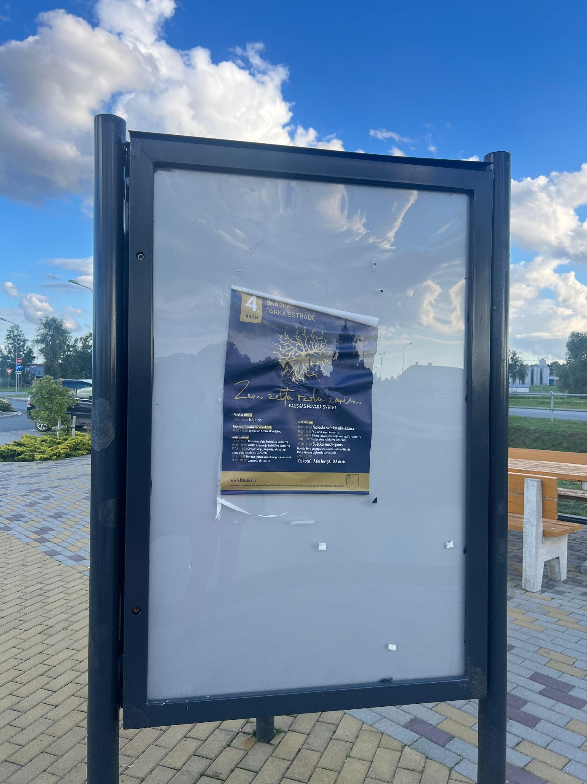

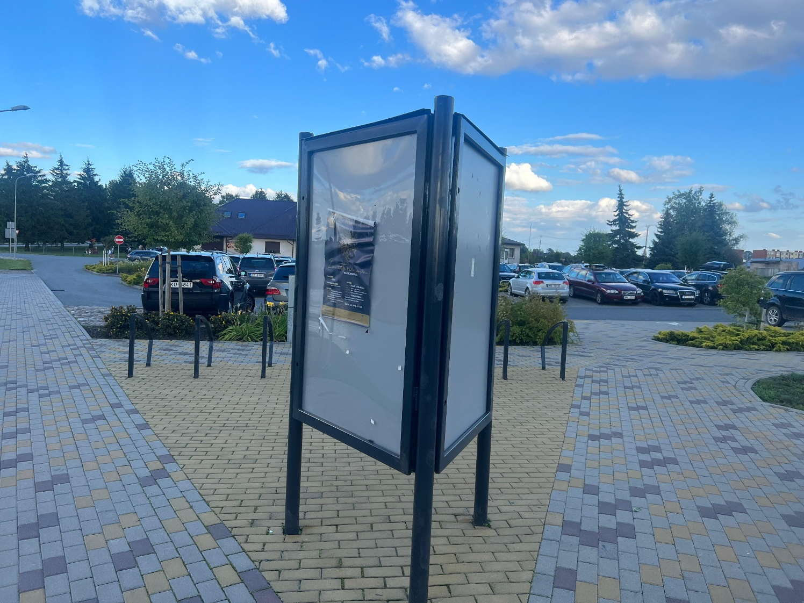

**2.pielikums**

**Informatīvo stendu virsmas atjaunošana Bauskas novada pašvaldības vajadzībām**

**identifikācijas numurs BNP/CA/2025/68**

|  |  |  |
| --- | --- | --- |
| **Informācija par pretendentu** | | |
| Pretendenta nosaukums: | |  |
| Reģistrācijas numurs: | |  |
| Juridiskā adrese: | |  |
| Norēķinu konts: | |  |
| Bankas nosaukums: | |  |
| Pasta adrese: | |  |
| Tālrunis: | |  |
| E-pasta adrese: | |  |
| Vispārējā interneta adrese  (*ja attiecināms*): | |  |
| Līguma noslēgšanas iespēja  (Lūdzu atzīmēt): | | □ Papīra formātā  □ Elektroniski ar drošu elektronisko parakstu |
|  | | |
| **Informācija par pretendenta kontaktpersonu / līguma izpildes atbildīgo personu** | | |
| Vārds, uzvārds: |  | |
| Ieņemamais amats: |  | |
| Tālrunis: |  | |
| E-pasta adrese: |  | |

Ar šo apliecinu savu dalību minētajā tirgus izpētē un apstiprinu, ka esmu iepazinies ar tās noteikumiem un Tehnisko specifikāciju, un piekrītu visiem tajā minētajiem nosacījumiem, tie ir skaidri un saprotami, iebildumu un pretenziju pret tiem nav.

Ar šo apliecinu, ka visa sniegtā informācija ir patiesa.

|  |  |
| --- | --- |
| Vārds, uzvārds: |  |
| Amats: |  |
| Paraksts: |  |
| Datums: |  |

**3.pielikums**

**FINANŠU PIEDĀVĀJUMS**

**Informatīvo stendu virsmas atjaunošana Bauskas novada pašvaldības vajadzībām**

**identifikācijas numurs BNP/CA/2025/68**

Pretendents ______________________________________

Reģ. Nr. _________________________________________

Iepazinies ar tirgus izpētes „**Informatīvo stendu virsmas atjaunošana Bauskas novada pašvaldības vajadzībām**”, identifikācijas numurs BNP/CA/2025/68, noteikumiem un Tehnisko specifikāciju, piedāvāju veikt minēto pakalpojumu par šādu līgumcenu:

|  |  |  |  |  |
| --- | --- | --- | --- | --- |
| **Nr.p.k.** | **Pozīcija** | **1 vienības izmaksas** | **Vienību skaits** | **Cena kopā,**  **EUR bez PVN** |
| 1. | Informatīvā stenda virsmas atjaunošana |  | 3 virsmas |  |
|  | **Kopējā piedāvājuma cena bez PVN, EUR:** |  |  |  |
|  | **PVN (__%), EUR:** |  |  |  |
|  | **Kopējā piedāvājuma cena ar PVN, EUR:** |  |  |  |

Līgumcenā ir iekļautas visas iespējamās izmaksas, kas saistītas ar pakalpojuma veikšanu, tai

|  |  |
| --- | --- |
| Vārds, uzvārds: |  |
| Amats: |  |
| Paraksts: |  |
| Datums: |  |